**Sistema de Gerenciamento de Frota**

**FROTASAAS – Alertas enviados por E-mail**

**GUBERMAN INFORMATICA LTDA**

**Av. Jerônimo Monteiro, 1000 – Centro - Vitória - ES**

**CEP: 29010-935 - Telefone: (27) 3211-2662**

[**www.guberman.com.br**](http://www.guberman.com.br)

2024

|  |  |
| --- | --- |
| **Documentação Técnica** | |
| **Categoria:** | Manuais |
| **Aplicação:** | Frotaweb |
| **Descrição:** | Alertas por E-mail |
| **Data de Criação:** | 02/07/2018 |
| **Versão** | 1.1 |
| **Status** | Produção |
| **Responsável:** | Anderson Rocha Pereira |

|  |  |  |  |
| --- | --- | --- | --- |
| **Histórico de Atualizações** | | | |
| **Data** | **Versão** | **Descrição** | **Autor** |
| 02/07/2018 | 1.0 | Criação do documento | Anderson Rocha Pereira |
| 10/07/2018 | 1.1 | Correção do documento | Anderson Rocha Pereira |
| 10/06/2024 | 1.2 | Atualização do Documento | Haynner Mazini Hammer |

|  |  |  |
| --- | --- | --- |
| **Contato com a Guberman informática** | | |
| **Nome** | **E-mail** | **Telefone** |
| Suporte Guberman | [gsuporte@guberman.com.br](mailto:gsuporte@guberman.com.br) | (27) 3211-2662 |
| Comercial | [comercial@guberman.com.br](mailto:comercial@guberman.com.br) | (27) 3211-2662 |

**SUMÁRIO**

1. INTRODUÇÃO 4

2. PRÉ-REQUISITOS 4

3. ALERTA DE APÓLICE DE SEGURO 6

3.1. CONFIGURAÇÃO DO SISTEMA 6

3.2. CONFIGURAÇÃO DOS E-MAILS DOS RESPONSÁVEIS 7

3.3. ENVIO DO E-MAIL PROGRAMADO 7

3.4. ENVIO DO E-MAIL MANUALMENTE 8

3.5. MODELO DE E-MAIL ENVIADO 8

4. ALERTA DE CERTIFICAÇÃO 9

4.1. CONFIGURAÇÃO DO SISTEMA 9

4.2. CONFIGURAÇÃO DOS E-MAILS DOS RESPONSÁVEIS 9

4.3. ENVIO DO E-MAIL PROGRAMADO 9

4.4. ENVIO DO E-MAIL MANUALMENTE 10

4.5. MODELO DE E-MAIL ENVIADO 10

5. ALERTA DE MANUTENÇÃO 11

5.1. CONFIGURAÇÃO DO SISTEMA 11

5.2. CONFIGURAÇÃO DOS E-MAILS DOS RESPONSÁVEIS 12

5.1. CONFIGURAÇÃO DO E-MAIL DO RECURSO HUMANO 13

5.2. ENVIO DO E-MAIL PROGRAMADO 13

5.3. ENVIO DO E-MAIL MANUALMENTE 14

5.4. MODELO DE E-MAIL ENVIADO 14

6. ALERTA DE PNEUS EM TRÂNSITO 15

6.1. CONFIGURAÇÃO DO SISTEMA 15

6.2. CONFIGURAÇÃO DOS E-MAILS DOS RESPONSÁVEIS 16

6.3. ENVIO DO E-MAIL PROGRAMADO 16

6.4. ENVIO DO E-MAIL MANUALMENTE 17

6.5. MODELO DE E-MAIL ENVIADO 17

7. ALERTA DE TANQUE COM ESTOQUE ATUAL MENOR QUE O ESTOQUE MÍNIMO 18

7.1. CONFIGURAÇÃO DO SISTEMA 18

7.2. CONFIGURAÇÃO DOS E-MAILS DOS RESPONSÁVEIS 19

7.3. ENVIO DO E-MAIL PROGRAMADO 19

7.4. ENVIO DO E-MAIL MANUALMENTE 20

7.5. MODELO DE E-MAIL ENVIADO 20

8. ALERTA DE REPOSIÇÃO DE PEÇAS 21

8.1. CONFIGURAÇÃO DO SISTEMA 21

8.2. CONFIGURAÇÃO DOS E-MAILS DOS RESPONSÁVEIS 22

8.3. ENVIO DO E-MAIL PROGRAMADO 22

8.4. ENVIO DO E-MAIL MANUALMENTE 23

8.5. MODELO DE E-MAIL ENVIADO 23

1. INTRODUÇÃO

No FrotaSaas podemos configurar alertas que serão enviados por e-mails para os gestores dos módulos de acordo com as configurações pré-cadastradas.

1. PRÉ-REQUISITOS

Para que os alertas sejam enviados é necessário que os dados de e-mails estejam configurados corretamente e para verificar essas configurações acesse: *Sistema > Configuração do Sistema > Dados de E-mail*, recomendamos se possível que utilize uma conta de serviço ao invés que uma conta pessoal e sempre salve as informações antes de testar.

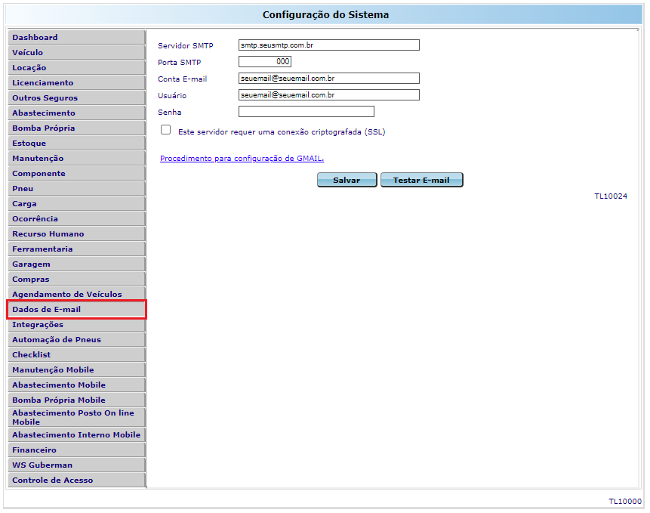

Ao testar o e-mail, confirme a realização do teste e aguarde o resultado da execução.

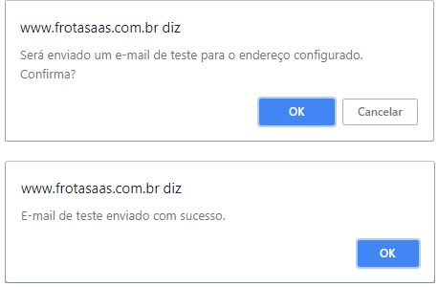

**Observação:** Caso apresente algum erro na realização do teste envie as configurações utilizadas juntamente com a mensagem apresentada para [gsuporte@guberman.com.br](mailto:gsuporte@guberman.com.br).

1. ALERTA DE APÓLICE DE SEGURO

O módulo Outros Seguros possibilita aos usuários do FrotaSaas, o gerenciamento de apólice de seguros, situação do veículo na apólice, cadastro de corretoras e inclusão de valores referentes ao pagamento da apólice.

O e-mail de alerta deste módulo será enviado para os e-mails dos responsáveis caso exista um ou mais veículos com apólices a vencer ou vencidas.

* 1. CONFIGURAÇÃO DO SISTEMA

Acessando o FrotaSaas em: *Sistema > Configuração do Sistema > Outros Seguros*, habilite o parâmetro *“Enviar e-mail alertando sobre vencimento de Apólice de Seguro”,* informe quantos dias de antecedência que será necessário receber o e-mail com a apólice a vencer ou vencida e clique em salvar para gravar as configurações.

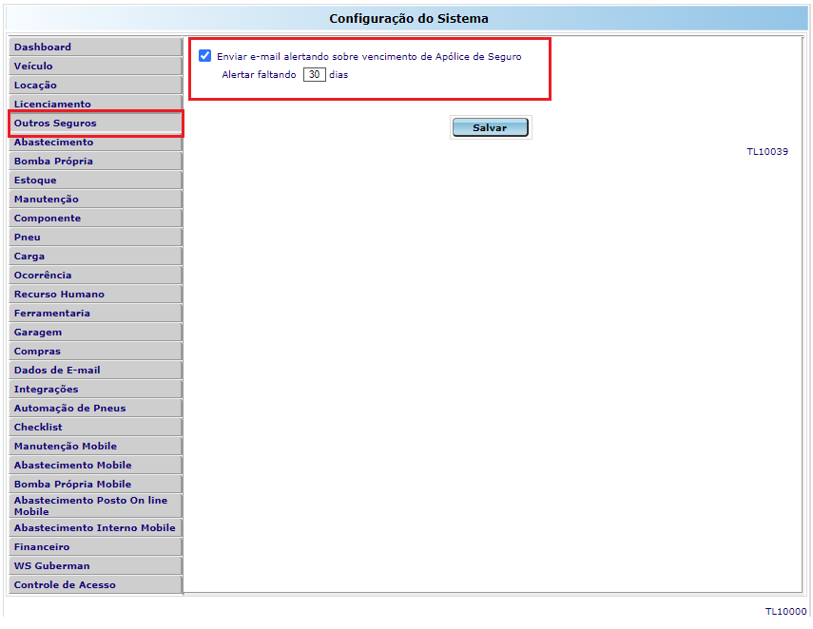

* 1. CONFIGURAÇÃO DOS E-MAILS DOS RESPONSÁVEIS

Para configurar os e-mails dos responsáveis acesse a tela “*TL10300 – Filial”* em: *Sistema > Filial>Filial*, carregue os dados da filial e na Aba Outros, informe o e-mail no módulo indicado e clique em *Salvar*.

**Observação:** Caso o tamanho do campo não seja suficiente para informar os e-mails necessários separados por ponto e vírgula ‘;’, recomendamos que seja criado um grupo encaminhador de e-mails no seu serviço de e-mail, assim, será possível adicionar mais destinatários.

* 1. ENVIO DO E-MAIL PROGRAMADO

O FrotaSaas executa todos os dias a partir das 02h00 o processo automático para envio dos alertas por e-mail.

* 1. ENVIO DO E-MAIL MANUALMENTE

É possível enviar o e-mail de alerta manualmente clicando no botão *Enviar* da tela *“TL19805 – Outros Seguros>Envia e-mail alertando sobre vencimento de Apólice de Seguro”*, localizada no módulo *Outros Seguros*.

* 1. MODELO DE E-MAIL ENVIADO

Se os registros cadastrados estiverem dentro das condições informadas para envio do alerta, os e-mails dos responsáveis receberão um e-mail seguindo com o modelo abaixo:

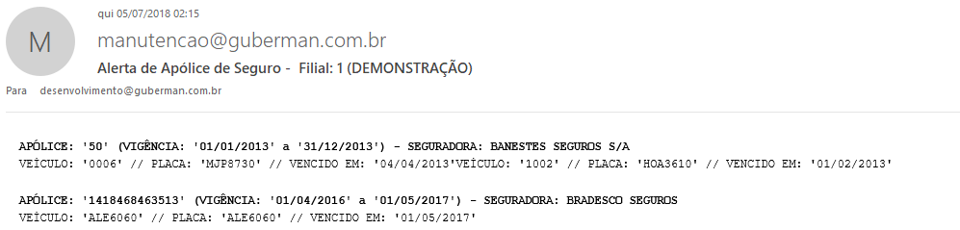

1. ALERTA DE CERTIFICAÇÃO

O *módulo Certificação* possibilita aos usuários do FrotaSaas o gerenciamento das certificações necessárias para operação e seus custos.

O e-mail de alerta deste módulo será enviado para os e-mails dos responsáveis se caso exista algum certificado vencido.

* 1. CONFIGURAÇÃO DO SISTEMA

Este módulo não possui configuração do sistema.

* 1. CONFIGURAÇÃO DOS E-MAILS DOS RESPONSÁVEIS

Para configurar os e-mails dos responsáveis acesse a tela “*TL10300 – Filial”* em: *Sistema > Filial*, carregue os dados da filial e na Aba Outros, informe o e-mail no módulo indicado e clique em *Salvar*.

**Observação:** Caso o tamanho do campo não seja suficiente para informar os e-mails necessários separados por ponto e vírgula ‘;’, recomendamos que seja criado um grupo encaminhador de e-mails no seu serviço de e-mail, assim, será possível adicionar mais destinatários.

* 1. ENVIO DO E-MAIL PROGRAMADO

O FrotaSaas executa todos os dias a partir das 02h00 o processo automático para envio dos alertas por e-mail.

* 1. ENVIO DO E-MAIL MANUALMENTE

É possível enviar o e-mail de alerta manualmente clicando no botão *Enviar* da tela *“TL12377 –Certificado>Envia e-mail alertando sobre vencimento da certificação”*, localizada no *módulo* *Certificação*.

* 1. MODELO DE E-MAIL ENVIADO

Se os registros cadastrados estiverem dentro das condições informadas para envio do alerta, os e-mails dos responsáveis receberão um e-mail seguindo com o modelo abaixo:

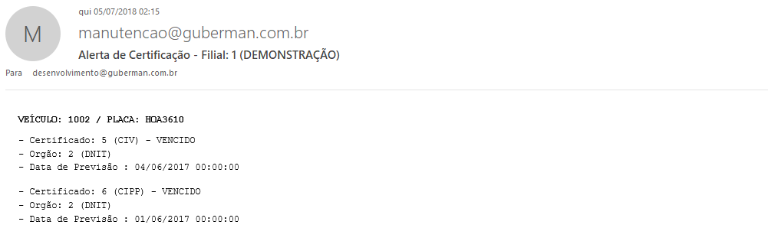

1. ALERTA DE MANUTENÇÃO

O *Módulo Manutenção* é uma ferramenta de controle operacional e gerencial deste importante item de custo da frota. O módulo oferece um leque de alternativas e recursos, onde os usuários poderão controlar todo o histórico de manutenção por veículo na oficina própria e de terceiros, apurar os custos de peças e serviços, planejar e gerenciar a manutenção preventiva e corretiva

O e-mail de alerta deste módulo será enviado para os e-mails dos responsáveis e para os motoristas caso exista uma manutenção vencida para um determinado veículo.

* 1. CONFIGURAÇÃO DO SISTEMA

Acessando o FrotaSaas em: *Sistema > Configuração do Sistema > Manutenção*, habilite os parâmetros *“Enviar e-mail de Manutenção Preventiva de acordo com o parâmetro "Emitir Alerta ao Faltar:" da TL11100 - Manutenção e seus Relacionamentos.”,* o campo *Filial* para enviar para os e-mails dos responsáveis, o campo *Recurso Humano* para enviar os e-mails para os motoristas vinculados aos veículos e clique em salvar para gravar as configurações.

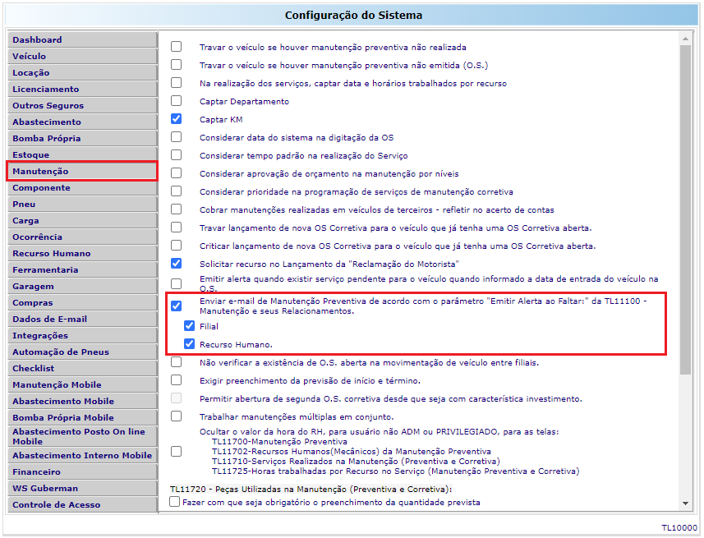

* 1. CONFIGURAÇÃO DOS E-MAILS DOS RESPONSÁVEIS

Para configurar os e-mails dos responsáveis acesse a tela “*TL10300 – Filial”* em: *Sistema > Filial*, carregue os dados da filial e na Aba Outros, informe o e-mail no módulo indicado e clique em *Salvar*.

**Observação:** Caso o tamanho do campo não seja suficiente para informar os e-mails necessários separados por ponto e vírgula ‘;’, recomendamos que seja criado um grupo encaminhador de e-mails no seu serviço de e-mail, assim, será possível adicionar mais destinatários.

* 1. CONFIGURAÇÃO DO E-MAIL DO RECURSO HUMANO

Para configurar o e-mail do recurso humano acesse a tela “*TL16500 – Recurso Humano”* em: *Recurso Humano > Recurso Humano*, carregue os dados do motorista e na Aba de Cadastro, informe o e-mail e clique em *Salvar*.

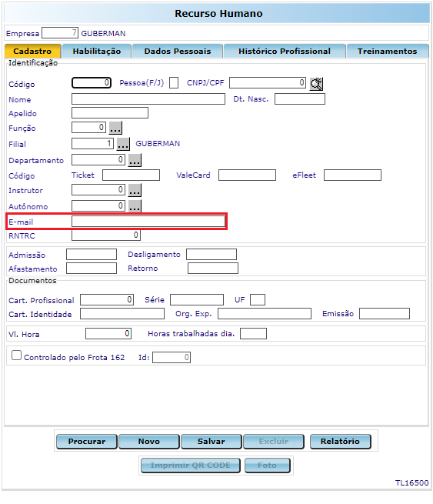

* 1. ENVIO DO E-MAIL PROGRAMADO

O FrotaSaas executa todos os dias a partir das 02h00 o processo para envio dos alertas por e-mail.

* 1. ENVIO DO E-MAIL MANUALMENTE

É possível enviar o e-mail de alerta manualmente clicando no botão *Enviar* da tela *“TL11703 – Envia e-mail alertando sobre vencimento de manutenção”*, localizada em: *Manutenção > Programa Manutenção Preventiva*.

* 1. MODELO DE E-MAIL ENVIADO

Se os registros cadastrados estiverem dentro das condições informadas para envio do alerta, os e-mails dos responsáveis receberão um e-mail seguindo com o modelo abaixo:

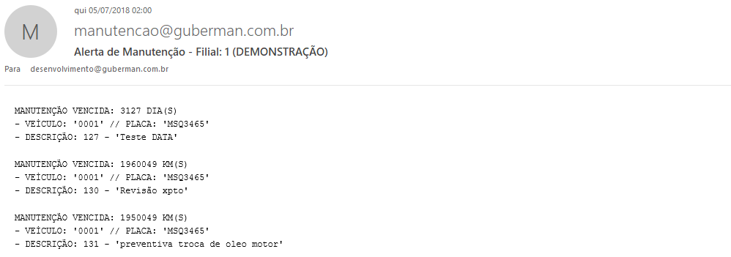

1. ALERTA DE PNEUS EM TRÂNSITO

O *Módulo Pneu* é uma ferramenta de controle operacional e gerencial deste importante item de custo da frota. O módulo oferece um leque de alternativas e recursos, onde o usuário poderá controlar todo o histórico do pneu, custo do Km rodado, comparativos entre a rodagem realizada e prevista, controle e produtividade de reformas, análise do consumo de sulcos, consulta gráfica de localização, comparação entre modelos e diversos relatórios gerenciais.

Pneus em trânsito são todos os pneus que que saíram da filial por transferência, ou seja, possuem o evento de saída de empresa sem o evento seguinte de chegada da filial por transferência.

O e-mail de alerta deste módulo será enviado para os e-mails dos responsáveis caso exista um pneu em trânsito atendendo o critério da configuração do sistema.

* 1. CONFIGURAÇÃO DO SISTEMA

Acessando o FrotaSaas em: *Sistema > Configuração do Sistema > Pneu*, habilite o parâmetro *“Configuração do Alerta para Pneus em Trânsito:”,* informe nos campos “*Enviar 1º e-mail no dia, Enviar 2º e-mail no dia e Enviar 3º e-mail a partir do dia”* e sequencia de dias que os pneus estão em trânsito para o recebimento do alerta por e-mail, após isso, clique em salvar para gravar as configurações.

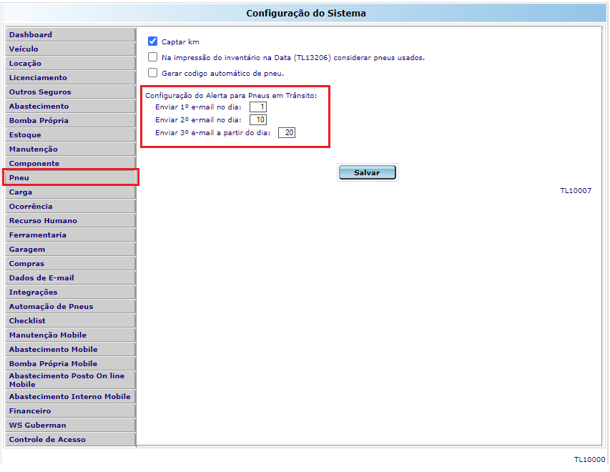

* 1. CONFIGURAÇÃO DOS E-MAILS DOS RESPONSÁVEIS

Para configurar os e-mails dos responsáveis acesse a tela “*TL10300 – Filial”* em: *Sistema > Filial*, carregue os dados da filial e na Aba Outros, informe o e-mail no módulo indicado e clique em *Salvar*.

**Observação:** Caso o tamanho do campo não seja suficiente para informar os e-mails necessários separados por ponto e vírgula ‘;’, recomendamos que seja criado um grupo encaminhador de e-mails no seu serviço de e-mail, assim, será possível adicionar mais destinatários.

* 1. ENVIO DO E-MAIL PROGRAMADO

O FrotaSaas executa todos os dias a partir das 02h00 o processo automático para envio dos alertas por e-mail.

* 1. ENVIO DO E-MAIL MANUALMENTE

É possível enviar o e-mail de alerta manualmente clicando no botão *Enviar* da tela *“TL15105 – Pneus > Envia de Pneus em Trânsito”*, localizada no *módulo de Pneus*.

* 1. MODELO DE E-MAIL ENVIADO

Se os registros cadastrados estiverem dentro das condições informadas para envio do alerta, os e-mails dos responsáveis receberão um e-mail seguindo com o modelo abaixo:

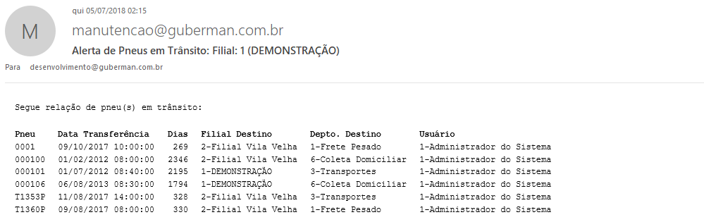

1. ALERTA DE TANQUE COM ESTOQUE ATUAL MENOR QUE O ESTOQUE MÍNIMO

Módulo Bomba Própria oferece total controle sobre a função de auto abastecimento para frotas que dispõem deste serviço. Poderá ser cadastrado e controlado quantos tanques e bombas forem necessários assim como o controle de iniciantes e encerrantes.

O e-mail de alerta deste módulo será enviado para os e-mails dos responsáveis caso exista um tanque com estoque atual menor que o estoque mínimo configurado.

* 1. CONFIGURAÇÃO DO SISTEMA

Acessando o FrotaSaas em: *Sistema > Configuração do Sistema > Bomba Própria*, habilite o parâmetro *“Enviar e-mail, para o responsável, com os tanques com estoque atual menor que o estoque mínimo configurado.”*, após isso, clique em salvar para gravar as configurações.

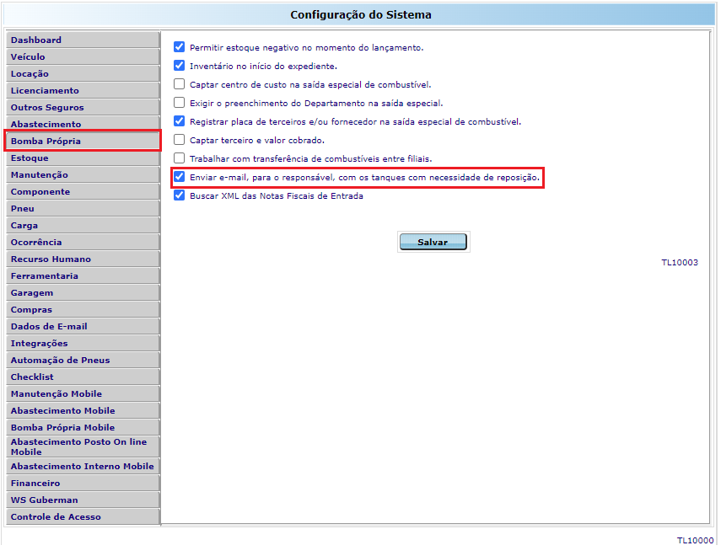

* 1. CONFIGURAÇÃO DOS E-MAILS DOS RESPONSÁVEIS

Para configurar os e-mails dos responsáveis acesse a tela “*TL10300 – Filial”* em: *Sistema > Filial*, carregue os dados da filial e na Aba Outros, informe o e-mail no módulo indicado e clique em *Salvar*.

**Observação:** Caso o tamanho do campo não seja suficiente para informar os e-mails necessários separados por ponto e vírgula ‘;’, recomendamos que seja criado um grupo encaminhador de e-mails no seu serviço de e-mail, assim, será possível adicionar mais destinatários.

* 1. ENVIO DO E-MAIL PROGRAMADO

O FrotaSaas executa todos os dias a partir das 02h00 o processo automático para envio dos alertas por e-mail.

* 1. ENVIO DO E-MAIL MANUALMENTE

É possível enviar o e-mail de alerta manualmente clicando no botão *Enviar* da tela *“TL14603 – Bomba Própria > Envia e-mail alertando de Tanque com Estoque abaixo do Mínimo”*, localizada no *módulo de Bomba Própria*.

* 1. MODELO DE E-MAIL ENVIADO

Se os registros cadastrados estiverem dentro das condições informadas para envio do alerta, os e-mails dos responsáveis receberão um e-mail seguindo com o modelo abaixo:

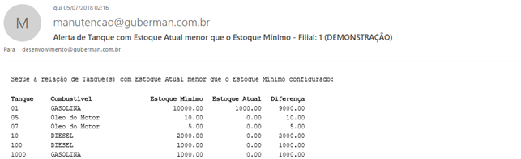

1. ALERTA DE REPOSIÇÃO DE PEÇAS

O Módulo Estoque tem como objetivo o controle do estoque de peças-sobressalentes relacionados a Frota. Este módulo está diretamente ligado ao Módulo Manutenção, onde iremos informar a aplicação da peça a um determinado veículo.

O e-mail de alerta deste módulo será enviado para os e-mails dos responsáveis caso exista uma peça necessitando reposição.

* 1. CONFIGURAÇÃO DO SISTEMA

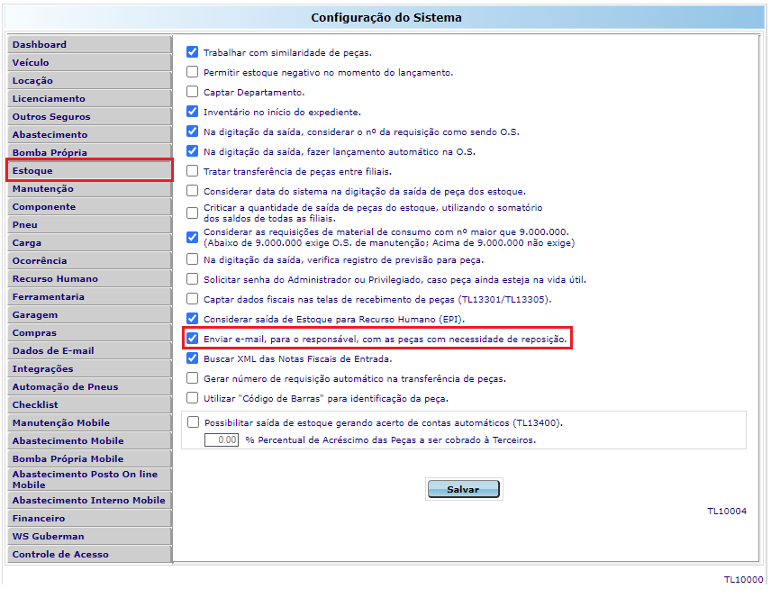

* 1. CONFIGURAÇÃO DOS E-MAILS DOS RESPONSÁVEIS

Para configurar os e-mails dos responsáveis acesse a tela “*TL10300 – Filial”* em: *Sistema > Filial*, carregue os dados da filial e na Aba Outros, informe o e-mail no módulo indicado e clique em *Salvar*.

**Observação:** Caso o tamanho do campo não seja suficiente para informar os e-mails necessários separados por ponto e vírgula ‘;’, recomendamos que seja criado um grupo encaminhador de e-mails no seu serviço de e-mail, assim, será possível adicionar mais destinatários.

* 1. ENVIO DO E-MAIL PROGRAMADO

O FrotaSaas executa todos os dias a partir das 02h00 o processo automático para envio dos alertas por e-mail.

* 1. ENVIO DO E-MAIL MANUALMENTE

É possível enviar o e-mail de alerta manualmente clicando no botão *Enviar* da tela *“TL13219 – Estoque > Envia e-mail com o Plano de Reposição de Peças”*, localizada no *módulo Estoque*.

* 1. MODELO DE E-MAIL ENVIADO

Se os registros cadastrados estiverem dentro das condições informadas para envio do alerta, os e-mails dos responsáveis receberão um e-mail seguindo com o modelo abaixo:

